Паспорт-вкладыш

буфер для генетических анализаторов серии 3500«БУФЕР-СЕ Катодный»

ТУ BY 192289135.009 - 2022

|  |  |
| --- | --- |
| Показатель | Характеристика |
| 1 Объем раствора А, мл | 45,0±0,5 |
| 2. рН раствора А | 7,6-8,2 |
| 3. Электропроводность раствора А, мСм/см | 1,5-2,0 |
| 4 Объем раствора Б, мл | 45,0±0,5 |
| 5. рН раствора Б | 6,5-7,0 |

Серийный номер № 0090322 Паспорт №1 от 15-03-2022

Дата изготовления: 15-03-2022. Годен до: 15-09-2022.

«БУФЕР-СЕ Катодный» по своим электрокинетическим и физическим характеристикам аналогичен буферам предназначенным для использования в качестве буферного раствора при электрофоретическом разделении фрагментов ДНК на генетических анализаторах серии 3500.

«БУФЕР-СЕ Катодный» следует хранить при (4-8)℃ в течение всего срока годности.

Эксплуатацию буфера следует проводить при комнатной температуре. Предварительно, перед внесением нового буфера, картридж для катодного буфера извлекается из прибора и промывается большим количеством деионизированной воды. В случае наличия осадка на стенках картриджа рекомендуется заполнить его деионизированной водой и оставить на какое-то время, периодически встряхивая.

Новый буфер с помощью одноразового медицинского шприца, который входит в комплектацию, вноситься в картридж (рисунок 1), Буфер-СЕ Катодный А в ячейку с левой стороны (ячейка А), Буфер-СЕ Катодный Б в ячейку с правой стороны (ячейка Б), до линии максимума указанной на лицевой стороне картриджа, в обоих случаях, предварительно с ячеек картриджа снимаются резиновые заглушки.

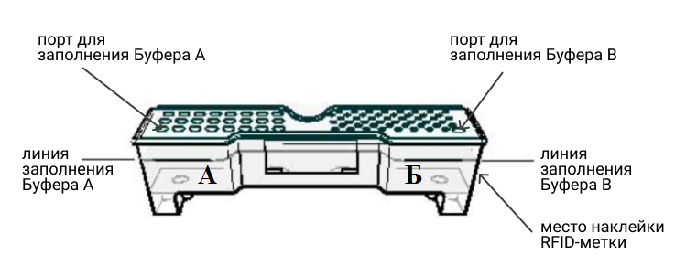

Наполненный новым буфером картридж закрывается резиновыми заглушками и на его боковую стенку клеится RFID-метка RI-I03-112A/Tag-it HF-I Plus. Картридж устанавливается в прибор в соответствии с инструкцией по эксплуатации прибора.

Для предотвращения испарения и окисления буфера, крышку на банке следует держать плотно закрытой. Примерно за 2 часа до загрузки в прибор рекомендуется достать буфер из холодильника и выдержать при комнатной температуре, чтобы избежать образования микропузырьков, вызванных разностью температур и, учитывая, что буфер для капиллярного электрофореза при температуре окружающей среды снижает воздействие на окружающую среду и сохраняет качество и стабильность. Во избежание образования микропузырьков также не встряхивайте и не перемещайте буфер в другую банку непосредственно перед загрузкой в прибор.

Институт биоорганической химии НАН Беларуси

Республика Беларусь, г. Минск, ул. Купревича 5/2

Изготовлено по заказу ИП Дедовец Д.В., РБ